三十一期Duoov3.7.0

变更日志
- 版本号 | - 日期 | - 相关调整内容 | - 编写者
- v1.0.0 | - 24.1.2 | - 初稿 | - 张吉雨
- 计划提审时间：24.1.17

一、需求概述
- 主要对消息模块进行优化；

二、UI地址
31期慕客

三、需求详情

【P1】3.1 新增-主播日任务-快速回复用户消息
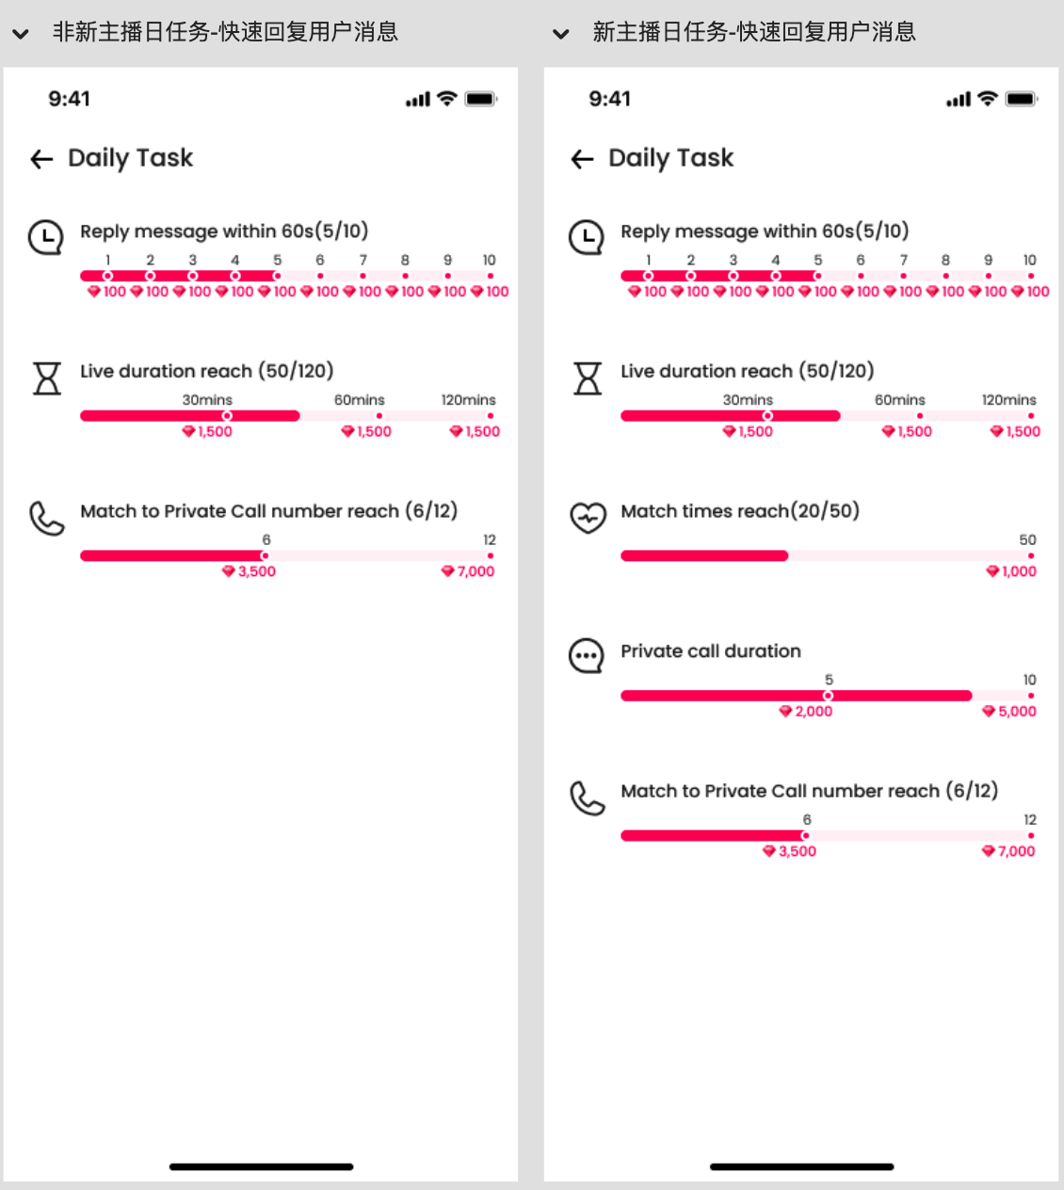
- 需求背景
  - 为了提升主播回复用户私信消息的速度，从而提升用户的社交体验，故增加主播日任务，通过给予主播少量奖励，提升主播回复消息的积极性，该任务适用于新主播和非新主播；
- 需求说明
  - 主播在与用户的私信页文本回复用户的每日私信页发送的首条消息时，若回复时间在用户当日首条消息发送成功时间的不超过60s，则视为主播完成1次该日任务，立即获得1次钻石奖励，主播每日可获得该奖励上限次数为10次；
    - 【主播】不是二审拒绝/不合格/违规/淘汰/速配黑名单主播时，即可以做该日任务；
    - 【私信页】主播约聊中回复用户 或 直播间中进行消息回复不视为回复任何一个用户消息，只有在私信页回复用户才算回复了用户消息；
    - 【用户】一个主播回复同一个用户，每个自然周只会产生一次奖励；
    - 【每日私信页发送的首条消息】指用户在私信页发送给主播的当日第一条消息，在约聊中发送的文本&送礼消息不算；
    - 【（用户发送的）首条消息】类型包括：文本、约聊、送礼消息；
      - 约聊消息指的是约聊结束后，自动生成的在私信页面展示的消息；
    - 【不超过60s】做成服务端可配置，即【≤60s】；
    - 【钻石奖励】
      - 奖励为100钻石/次；
        - 服务端可配置数量；
      - 【240109修改】钻石流水类型；
        - 主播在新主播日任务完成奖励视为新主播日任务钻石类型；
        - 主播在非新主播日任务完成奖励视为非新主播日任务钻石类型；
    - 【每日10次】做成服务端配置，即主播每日获得过10次该奖励后，当日将不能再完成该任务，获得奖励；
- 任务说明
  - 任务内容：Reply message within 60s（N/10）；
  - 任务显示：放在新主播日任务&非新主播日任务首位；
  - 任务奖励发放形式：实时发放（定时跑任务）；
- 老版本兼容
  - 核心思想：老版本用户/主播在约聊中发送的当日首条消息，也算作为【首条消息】；
  - 明细：
用户版本 | 主播版本 | 用户在约聊发第一条 | 主播在约聊回第一条
老版本 | 老版本 | 算第一条 | - 算回复了
老版本 | 新版本 | 算第一条 | 不算回复了
新版本 | 老版本 | - 不算第一条 | 算回复了
新版本 | 新版本 | 不算第一条 | 不算回复了

【P0】3.2 新增-【Tips】系统标签

3.2.1 需求背景
- 当主播的私信消息数较多时，为方便主播区分出陌生人中的有付费能力的用户，或者说更想要与主播产生深度社交的用户，所加的主播体验&营收向优化功能；

3.2.2 需求流程简述
- 用户可以消耗多币给主播赠予小费，赠予成功时，系统会发送一条Tips提醒消息给主播，主播需要在60s之内回复用户，才能获得奖励，否则用户本次消耗多币相当于直接归于平台，主播无收益；

3.2.3 用户赠予主播小费
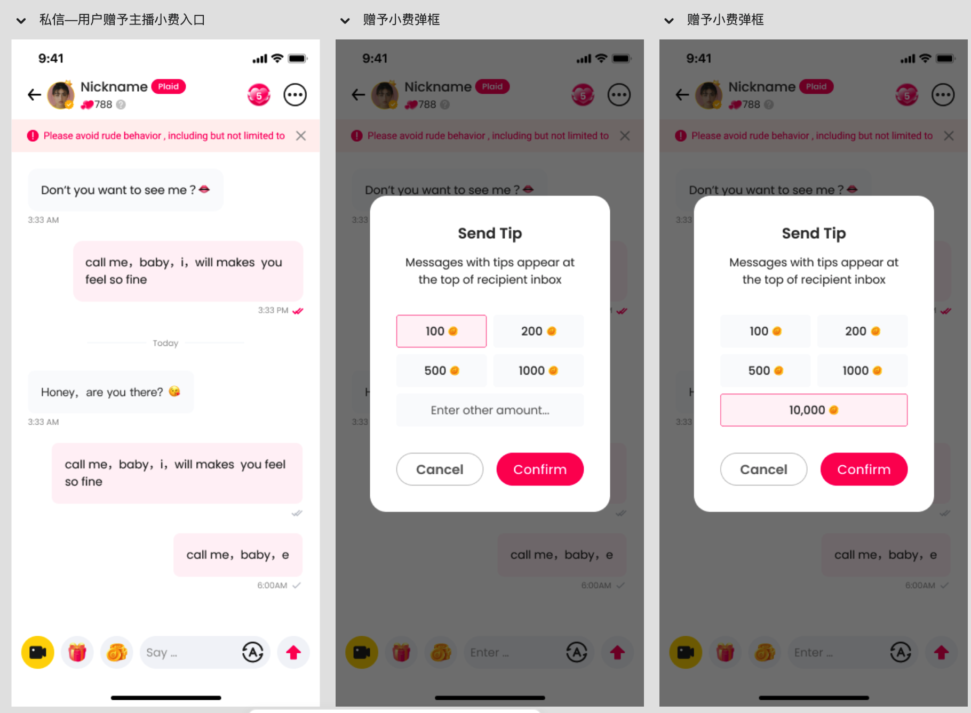
- 赠予小费入口
  - 位置
    - 私信页底部；
  - 显示权限
    - 对方为主播身份时，显示；
    - 对方为非主播身份时，不显示；
  - 交互
    - 点击弹出赠予小费弹框；
- 赠予小费弹框
  - 内容
    - 标题
      - Send Tip；
    - 文案
      - Messages with tips appear at the top of recipient inbox.
    - 单选项
      - 100/200/500/1000+多币icon；
      - 自定义
        - 【240105调整】需要100≤X<50000的整数；
    - 确认按钮confirm
      - 【240105调整】点击判断1输入金额是否为100≤X<50000的整数，
        - 【240105调整】（否）弹出toast：Enter an integer greater than 100 and less than 50k；
        - （是）↓
      - 判断2双方是否存在拉黑关系，
        - （是）弹出存在拉黑关系的提示toast；
        - （否）↓
      - 判断3发起用户多币余额是否充足，
        - （否）弹出充值浮层；
        - （是）↓
      - 【240115新增】判断4发起用户当日已发送小费金额+本次金额是否≥50000，
        - （是）无法赠送，用户端弹出toast提示：Daily limit has been reached；
        - （否）赠予主播小费成功，并
          - 用户端弹出toast提示：Your messages will be displayed first；
          - 用户端进行用户多币余额扣款；
          - 系统发送Tips提醒消息给主播；
          - 系统模拟用户给主播发送一条仅主播可见的私信消息，
- 原免费用户私信总条数需求3.4：四期Duoov1.2.1
原私信免打扰需求3.6：六期Duoov1.4.0
            - 关联说明：该消息虽为系统触发，但需考虑免费用户的总私信条数限制策略 和 所有用户的消息免打扰策略；
              - 即若触发了前两者限制策略，主播端无法收到该消息；
            - 内容：I gave you N diamonds, reply to me as soon as possible；
              - 【240115又调整】N = 用户赠与主播多币数 × 系数0.8；
              - N的说明在该需求中，全局通用；
              - N计算后不四舍五入取整即可；
              - N显示规则
                - 100-999，完全显示数值；
                - 1,000-999,999，显示Nk;
                - 例如：999,999，显示【999k】;
                - 1,000,000-999,999,999，显示Nm;
                - 例如：999,999,999，显示【999m】；
              - 系数做成服务端可配置；
          - 系统判断发起用户是否与主播为陌生人关系，
            - （是）将用户移出陌生人标签，加入主播的【Tips】系统标签中；
            - （否）直接加入主播的【Tips】系统标签中；
    - 取消按钮 cancel
      - 点击关闭弹框；

3.2.4 Tips提醒消息
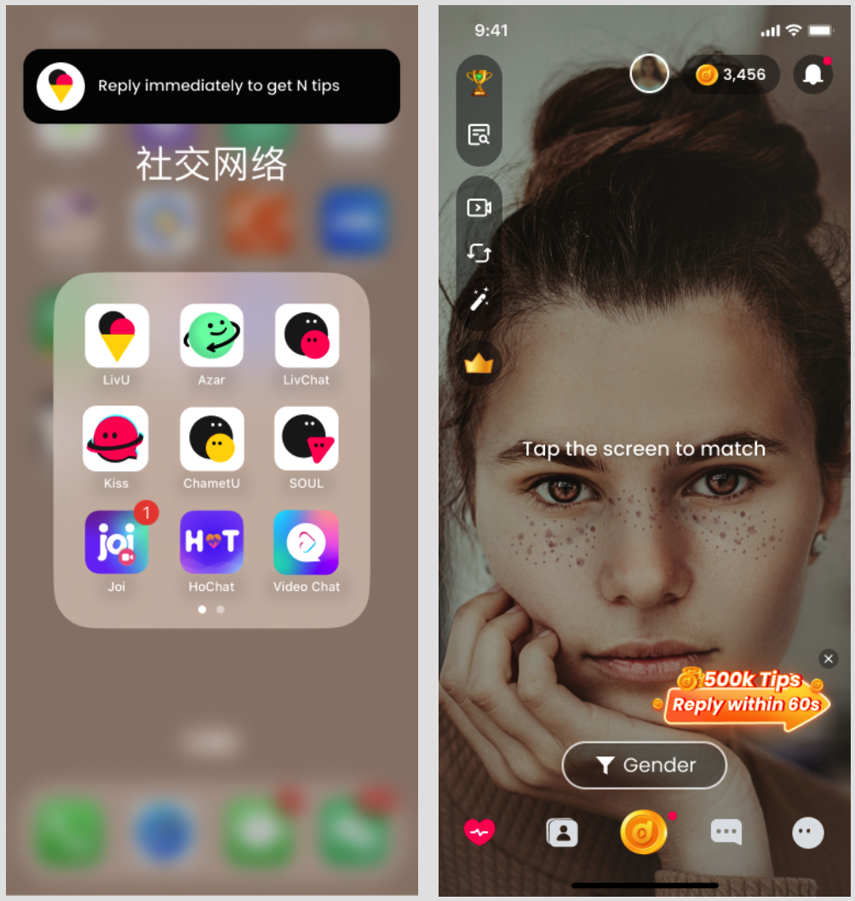
- 用户成功赠予主播小费后，系统需要判断主播当前是否在线，
  - （离线）触发（新的）离线消息推送
    - 内容
      - 你收到了一份用户小费，60s内回复可领取N钻石；Reply immediately to get N tips
    - 交互
      - 点击进入app并自动跳转到与该用户的私信页；
  - （在线）主播端弹出Tips消息提醒浮层
    - 显示
      - 【240116修改】主播在【除坐等全屏 & 主播在电话中】收不到，其他所有场景均需要触发；
      - 同时存在多个时，显示第一个即可；
    - 标题
      - N Tips;
    - 内容
      - 60s内回复；Reply within 60s
        - 60s做成服务端可配置；
      - 关闭icon；
    - 交互
      - 可点击关闭icon，手动关闭；
      - 60s后自动关闭；

3.2.5 主播奖励
- 奖励发放触发
  - 主播收到用户赠予小费的消息，并在不超过60s，回复用户一条文本消息，则视为可获得本次小费收益；
    - 若主播回复时间>60s，则无法获取本次小费钻石收益；
    - 【240115补充】若用户给主播发送了多条小费消息且每次新发送的小费消息都是在上一条发送的小费消息回复得奖过期之前发送的，则用户赠予主播小费的多币金额可累计，主播在规定时间回复用户消息，主播可以获得的钻石也为累计多币数×系数；
- 当主播错过了回复用户小费消息时，触发一条系统消息，
  - 标题：错过小费通知；Missed Tips Notification
  - 内容：很遗憾的通知你，由于你没有在60s内回复用户昵称的小费消息，无法获得N小费，请下次注意；We regret to inform you that because you did not reply to the 用户昵称’s tip message within 60s, you will not be able to receive N tips. Please pay attention next time.

3.2.6 Tips标签内用户排序
- 与其他系统标签的用户消息列表排序不同，Tips标签需要，
  - 先根据用户累计赠予该主播的小费金额由高到低进行排序；
  - 若赠送该主播的小费金额相同，再根据用户与该主播的最近消息时间进行排序；
  - 若用户与该主播的最近消息时间再相同，则随机排序；

3.2.7 关联需求
- 新增多币流水类型-Message Tips；
- 新增钻石流水类型-Message Tips;
- 主播端无需弹出FO促销弹框；
- 【240108补充】Tips标签为系统标签，仅主播身份需要显示；

【P2】3.3 新增-【VIP】系统标签
- 原需求：十五(&十六)期Duoov2.2.0（&v2.3.0）
- 【原】系统标签包括：陌生人、密友、粉丝团员；
- 【新】增加一个仅主播身份可见的系统标签：【VIP】；
  - 进入标签：与主播产生过私信消息的FO用户，自动进入该标签；
    - 触发进入标签流程包括：
      - 先成为FO用户，再与主播产生了私信消息；
      - 先与主播产生了私信消息，后成为了FO用户；
    - 私信消息包括：
      - 在私信场景下发送的文本消息；
      - 在约聊中场景下进行的文本消息；
      - 在私信场景下发送的礼物消息；
      - 在直播间&约聊场景下的送礼消息；
      - 在约聊后生成的约聊消息；
  - 移除标签：若用户在主播的VIP标签内，FO过期了，该用户自动从所有产生过私信的主播VIP标签中移除；
  - 系统标签排序：Tips→自定义系统标签→VIP→ Fans Group→Fan Club →Intimate→Stranger；
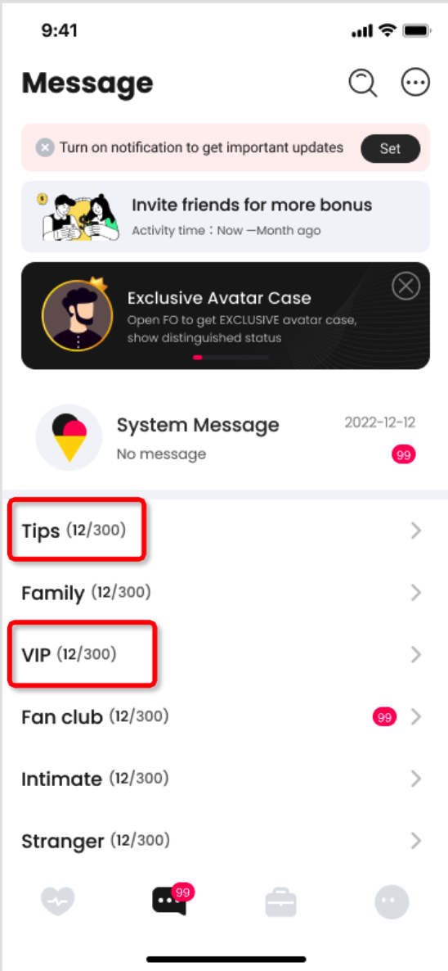

【P2】3.4 调整-主播模拟拨打触发&赠送约聊卡张数

3.4.1 触发场景
- 原需求：八期Duoov1.6.0
- 【原】自动搭讪中的主播模拟拨打消息；
- 【新】【240109改】付费非主播用户给主播成功发送私信文本消息；
- 【新】【240109改】付费非主播用户触发Tips提醒消息；

3.4.2 场景2&场景3触发条件
- 【状态】主播在线空闲&在线坐等；
- 【亲密度】双方非密友；
- 【次数限制】当日还未触发过与该主播的主播模拟拨打，即与每个主播当日最多触发1次；

3.4.3 主播模拟拨打赠送约聊卡张数上限
- 原需求：三十期Duoov3.5.0
- 【原】
  - 主播模拟拨打赠送约聊卡上限为1张/天；
- 【新】
  - 主播模拟拨打赠送约聊卡上限为3张/天；

【P0】3.5 新增-币商身份显示
- 需求背景
  - 为了提升币商用户的官方公信力，便于取得其他用户的信任，增加给有币商身份的用户增加身份标签；
- 需求说明
  - 在币商身份的用户处增加Coin Seller标签
    - 显示位置
      - 我的；
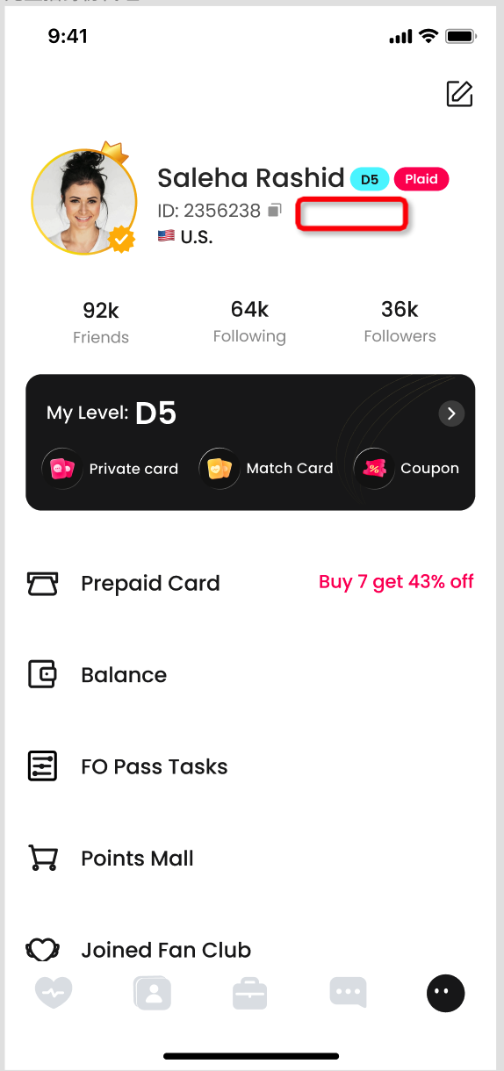
      - 个人主页；
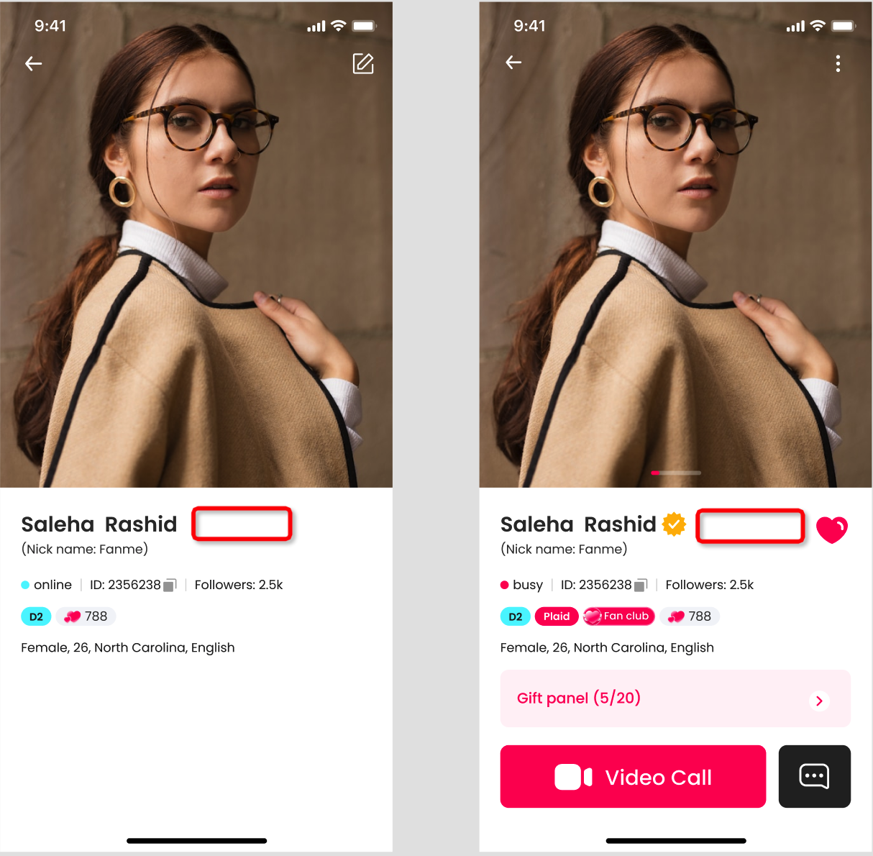
      - 币商列表；
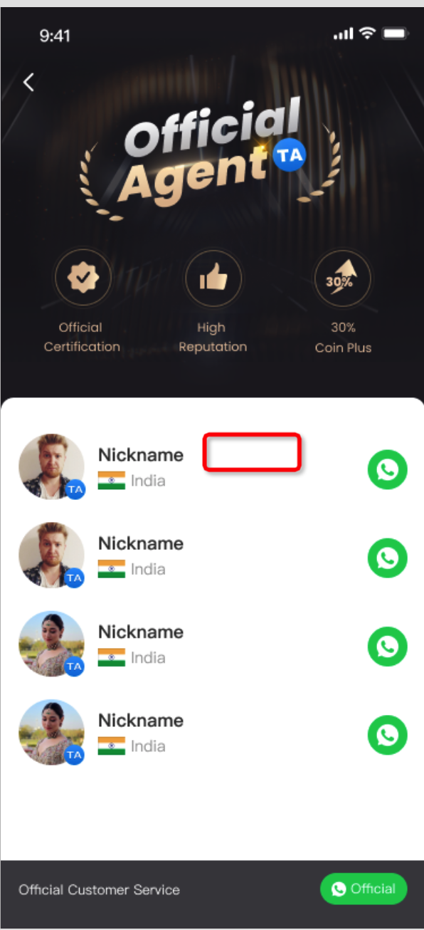
      - 消息列表
        - 有币商身份只显示币商标签，不显示魅力等级/用户等级；
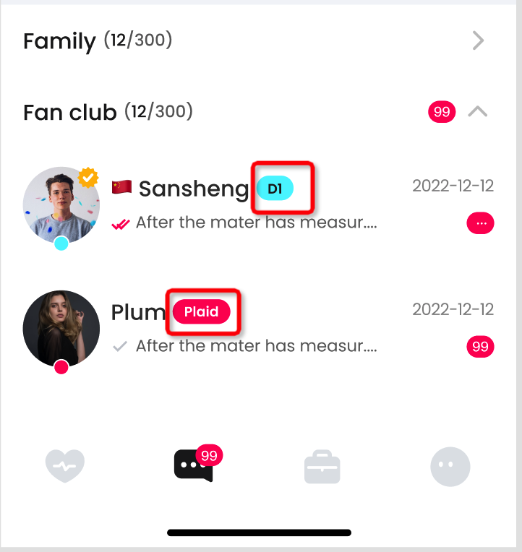
      - 私信页
        - 有币商身份只显示币商标签，不显示魅力等级/用户等级；
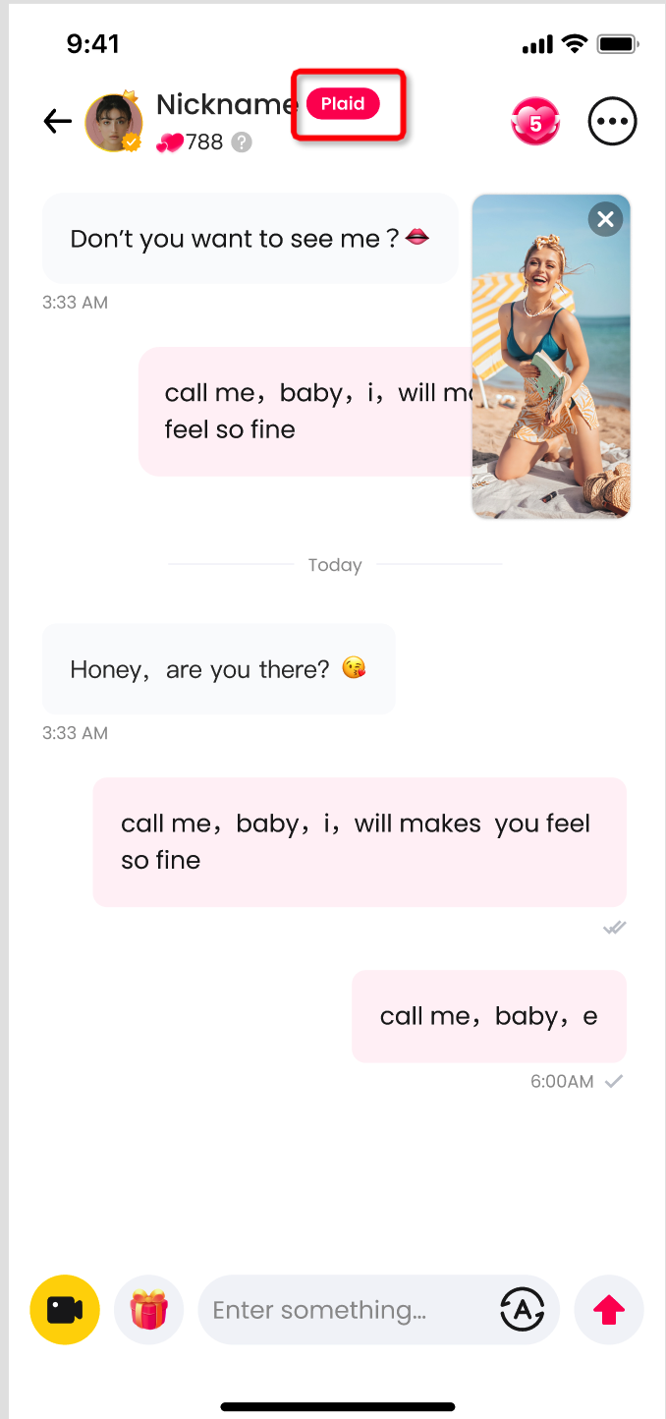
      - 直播间个人名片
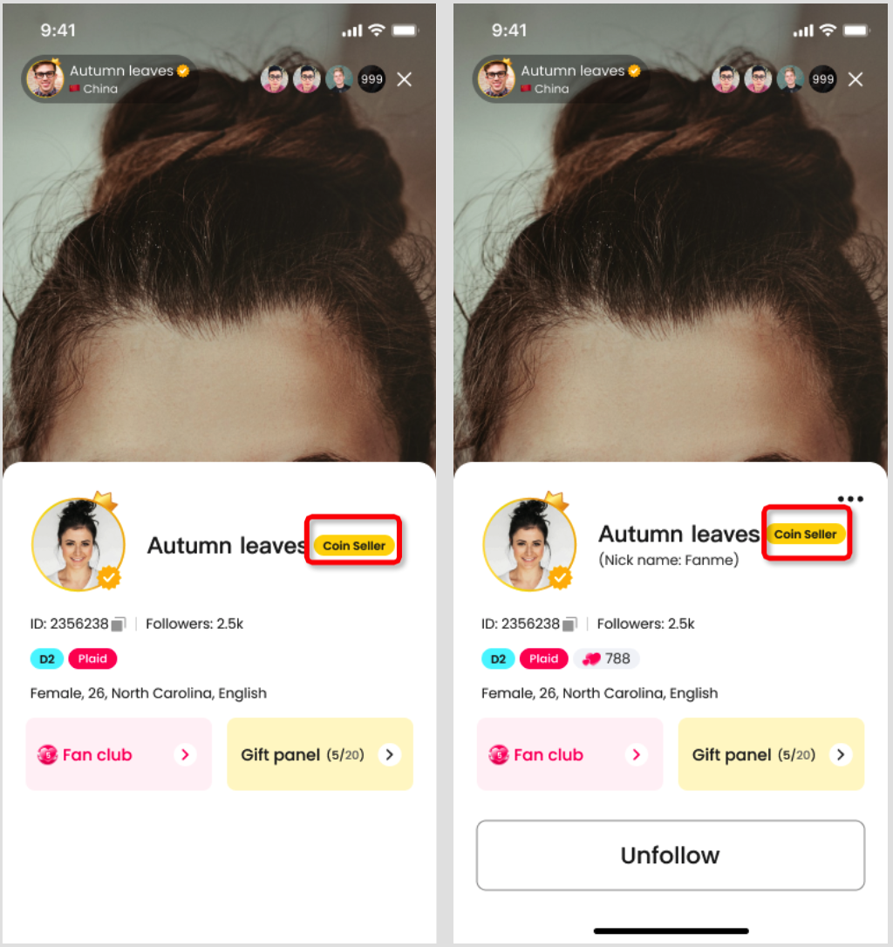
- 关联调整
  - 币商列表页，头像增加点击事件，点击可跳转币商用户个人主页；
- 老版本兼容
  - 老版本用户不显示；

【P0】3.6 新增-群聊中群主可以发送图片&视频消息
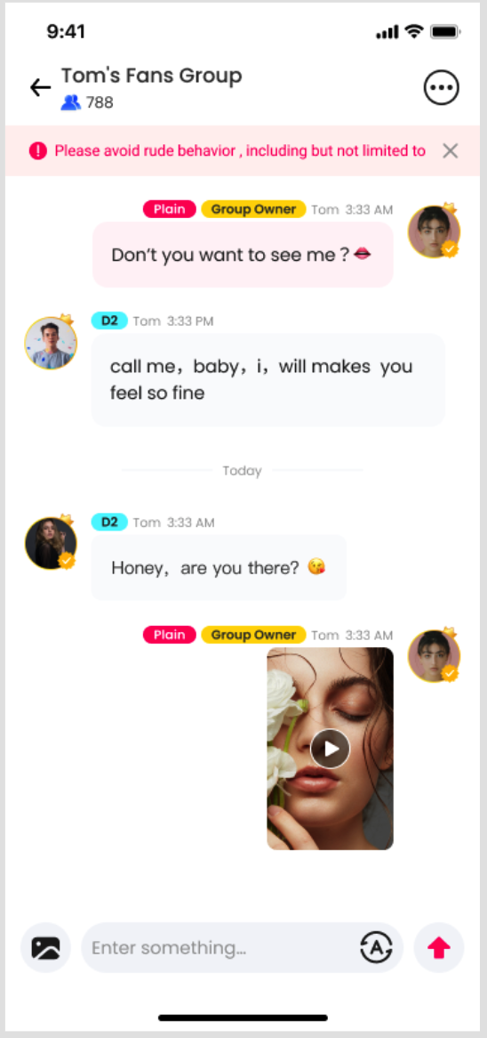
- 【原】群聊中无论群主or群成员，均只能发送文本消息；
  - 【新】群成员保持不变，群主增加发送图片按钮，支持群主发送图片/视频，数美审核通过后，图片和视频将以一条群聊消息发送到群中，只支持查看；若审核不通过，则图片发送失败，显示消息发送失败样式；
- 发送图片入口显示
  - 群主端底部；
- 发送图片按钮交互
  - 点击弹出系统相册（有开启权限）；
  - 选择图片；
    - 一次选择发送一张图片/一个视频；
  - 点击发送；
    - 只能发送时长在小于等于1分钟的视频；
  - 数美审核
    - 审核中：图片/视频发送仅自己可见；
    - 审核通过：图片/视频发送成功，其他人可见；
    - 审核未通过：图片/视频发送成功；
    - 审核超时：图片/视频发送失败；
- 图片消息
  - 显示图片缩略图；
  - 点击查看大图；
- 视频消息
  - 显示视频第一帧；
  - 点击播放视频；
- 数美审核
  - 图片拦截标准：色情性感&未成年&广告&涉政&血腥暴力违禁；
  - 视频拦截标准：色情性感&未成年&广告&涉政&血腥暴力违禁；
  - 视频上传视频时长上限/审核频率：max1分钟，3s一截帧；
  - 审核超时标准：60s；
    - 60s定义为从用户发送时间开始计算;

【P0】3.7 新增-充值优惠标签
- 在如图所示的位置，增加【18% off】的标签；
- 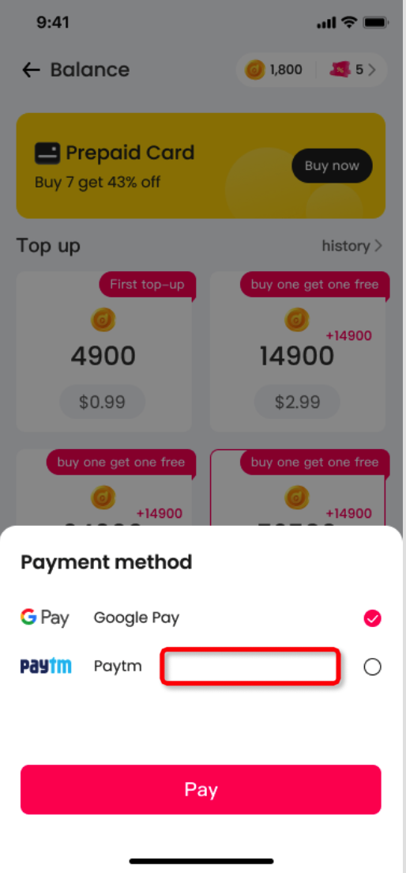

✅四、紧急需求-240105

4.1 调整-币商入口显示规则
- 【原】仅印度IP的用户可见币商列表入口；
- 【新】在印度IP用户基础上，增加巴基斯坦IP用户也可见币商列表入口；

✅五、紧急需求-240108

5.1 调整-文本消息审核策略
- 【原】先进行平台敏感词检测，若触发敏感词，则不再进行数美敏感词检测；
- 【新】由于一句话中包含联系方式+敏感词时，只走平台敏感词，无法屏蔽联系方式，故下线平台敏感词检测，一律直接走数美敏感词检测；

5.2 调整-直播日任务可做权限
- 【原】管理后台-白名单业务-个人直播白名单，是否可以做日任务的开关，同时控制直播时长日任务、直播收礼日任务、直播游戏日任务的是否可做；
- 【新】管理后台-白名单业务-个人直播白名单，是否可以做日任务的开关，仅控制直播时长日任务是否可做、不影响直播收礼日任务&直播游戏日任务的是否可做；

 | - 直播时长日任务 | - 主播收礼日任务 | - 直播游戏日任务
- 二审拒绝主播 | - × | - × | - ×
- 不合格主播 | - × | - × | - ×
- 淘汰主播 | - × | - × | - ×
- 违规主播 | - × | - × | - ×
- 日任务开关-关 | - × | - ✅(改) | - ✅(改)
- 日任务开关-开 | ✅ | ✅ | ✅

✅六、紧急需求-240110

6.1 调整-卡片页
- 特殊主播位排序规则
  - 【原】
    - 特殊主播位为：指定魅力等级的主播，根据【主播状态】选择一位状态优先级最高的主播，若相同状态同时存在多位，则随机选择其中一位；
      - 状态优先级：在线坐等 → 在线空闲 → 在线直播中 → 在线看直播中 → 在线忙碌；
        - 第一个特殊主播位为【白银或黄金主播】；
        - 第二个特殊主播位为【皇冠或黄金主播】；
        - 第三个特殊主播位为【新人主播】；
  - 【新】
    - 特殊主播位为：指定魅力等级的主播，根据【主播状态】选择一位状态优先级最高的主播，若相同状态同时存在多位，再根据主播近7日获得信用分由高到低进行排序，信用分再相同，则随机选择其中一位；
      - 状态优先级：在线坐等 → 在线空闲 → 在线直播中 → 在线看直播中 → 在线忙碌；
      - 近七日获得信用分优先级：由高到低；
        - 第一个特殊主播位为【白银或黄金主播】；
        - 第二个特殊主播位为【皇冠或黄金主播】；
        - 第三个特殊主播位为【新人主播】；
- 非特殊主播位排序规则
  - 【原】
    - 先根据【主播状态】进行排序
      - 在线坐等 → 在线空闲 → 在线直播中 → 在线看直播中 → 在线忙碌；
    - 再根据【近三日主播的最大约聊时长】进行由高到低排序；
  - 【新】
    - 先根据【主播状态】进行排序
      - 在线坐等 → 在线空闲 → 在线直播中 → 在线看直播中 → 在线忙碌；
    - 再根据【主播近七日获得信用分】进行由高到低排序；
    - 最后根据【近三日主播的最大约聊时长】进行由高到低排序；

✅七、紧急需求-240112

7.1 调整-热门主播页
- 【原】热门主播非置顶列表，可以展示素人主播；
- 【新】热门主播非置顶列表，不展示素人主播；

7.2 调整-速配主播速配视频规则
- 【原】
  - 限制
    - 无法重复速配到已电话（速配&约聊）过的主播速配视频；
    - 主播需要【非离线的】&【非速配过的】；
  - 匹配规则
    - 排除限制后，随机速配一个主播的速配视频；
- 【新】
  - 限制
    - 无法重复速配到已电话（速配/约聊）过的主播速配视频；
    - 主播需要【非离线的】& 【非忙碌的=在线空闲&在线坐等】& 【非速配过的】；
  - 排序
    - 根据主播速配视频回拨率进行由高到低排序
      - 速配视频回拨率
        - 定义：速配主播速配视频且与主播【真人】（主播真人做为接收方）约聊过的近3日的人数 / 速配主播速配视频的近3日的人数；
        - 数据类型：保留2位小数，直接忽略第三位；
  - 匹配规则
    - 排除限制后，优先匹配当前速配视频回拨率最高的主播速配视频；

7.3 调整-速配主播钻石收益
- 【原】1~6：100/50/60/100/140/140;
- 【新】1~6：100/50/60/140/180/200;

7.4 调整-主播每日速配基础次数
- 【新】1~6：50/10/30/60/65/70;

✅八、紧急需求-240116

8.1 调整-自动进入热门主播白名单规则
- 【原】
  - 【手动加入】管理后台可以将主播【手动】加入热门主播白名单；
  - 【自动加入】主播一通约聊时长 ≥1000s时，自动进入热门主播白名单；
    - 即使主播之前被从热门主播白名单中被移除过，当其达到自动进入要求时，依然直接进入热门主播白名单；
- 【新】
  - 【手动加入】管理后台可以将主播【手动】加入热门主播白名单；
  - 【自动加入】
    - 主播需要在一个自然日同时满足有
      - 一通约聊时长 ≥180s、一通约聊时长 ≥300s、一通约聊时长 ≥1000s的3通约聊，主播才可以自动进入热门主播白名单；
    - 即使主播之前被从热门主播白名单中被移除过，当其达到自动进入要求时，依然直接进入热门主播白名单；

8.2 调整-触发视频模拟拨打的主播要求
- 【原】
  - 触发限制
    - 身份&状态触发限制
      - 离线&在线休息状态&在线忙碌&直播中&在看直播的主播无法触发；
        - 即仅在线工作空闲&在线工作坐等主播才有基础触发资格；
    - 亲密度密友触发限制
      - 与发送搭讪的目标用户之间亲密度 ≥100不能触发；
    - 负面关系触发限制
      - 与发送搭讪的目标用户之间不存在拉黑关系；
  - 触发条件
    - 主播处于速配视频白名单；
    - 主播有上传的速配视频；
- 【新】
  - 触发限制
    - 身份&状态触发限制
      - 离线无法触发，非离线即可触发；
    - 亲密度密友触发限制
      - 与发送搭讪的目标用户之间亲密度 ≥100不能触发；
    - 负面关系触发限制
      - 与发送搭讪的目标用户之间不存在拉黑关系；
  - 触发条件
    - 主播处于速配视频白名单；
    - 主播有上传的速配视频；

